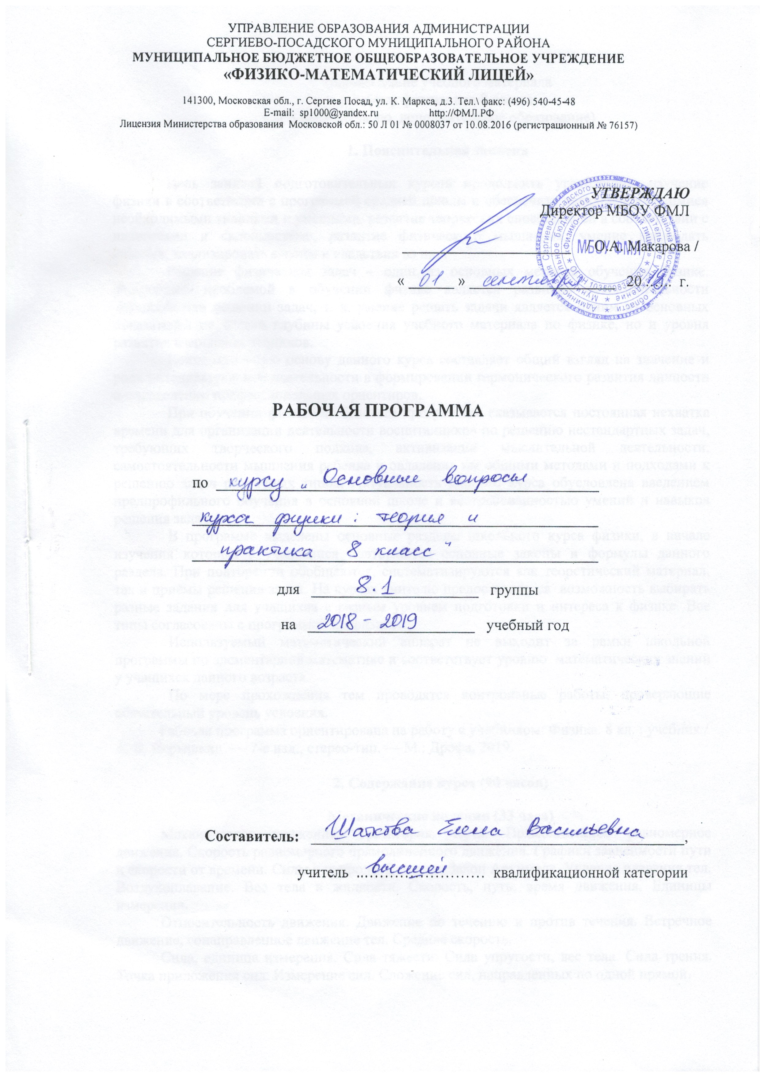

1. Пояснительная записка
Рабочая программа курса «Основные вопросы курса физики: теория и практика. 8 класс» соответствует учебному плану МБОУ ФМЛ и предназначена для учащихся 8 классов общеобразовательных учреждений, где физика преподается на базовом уровне.
Факультативный курс рассчитан на 3 часа в неделю, 90 часов в год.
В программе выделены основные разделы школьного курса физики, в начале изучения которых с учащимися повторяются основные законы и формулы данного раздела. При повторении обобщаются, систематизируются как теоретический материал, так и приёмы решения задач. Используемый математический аппарат не выходит за рамки школьной программы по элементарной математике и соответствует уровню математических знаний у учащихся данного возраста.
Курс позволяет не только освоить материал на высоком уровне, но и развить способности к творческому мышлению, развивает содержание базового курса физики, предполагает совершенствование подготовки школьников по освоению основных разделов физики. Включенные в программу задания позволяют повышать образовательный уровень всех учащихся, так как каждый сможет работать в зоне своего ближайшего развития.
По данному курсу составлен сборник задач, включающий в себя задачи различного уровня сложности от простых до олимпиадных. На курсах учителю предоставляется возможность выбирать разные задания для учащихся с разным уровнем подготовки и интереса к физике.
По мере прохождения тем проводятся контрольные работы, проверяющие обязательный уровень усвоения.

2. Содержание курса (90 часов)
Механические явления (36 часов)
Механическое движение. Траектория. Путь. Прямолинейное равномерное движение. Скорость равномерного прямолинейного движения. Графики зависимости пути и скорости от времени.
Относительность движения. Движение по течению и против течения. Встречное движение, сонаправленное движение тел. Средняя скорость.
Сила, единица измерения. Сила тяжести. Сила упругости, вес тела. Сила трения. Точка приложения сил. Измерение сил. Сложение сил, направленных по одной прямой.
Давление. Единица давления. Передача давления жидкостям и газам. Атмосферное давление. Закон Паскаля. Гидравлический пресс. Гидростатическое давление. Сила Архимеда. Закон Архимеда. Условия плавания. Плавания судов. Воздухоплавание. Вес тела в жидкости.
Тепловые явления (18 часов)
Тепловое равновесие. Температура. Внутренняя энергия. Работа и теплопередача. Виды теплопередачи. Количество теплоты. Удельная теплоёмкость. Уравнение теплового баланса. Плавление и кристаллизация. Удельная теплота плавления и кристаллизации. Температура плавления. Испарение и конденсация. Удельная теплота парообразования. Температура кипения. Графики тепловых процессов. Удельная теплота сгорания топлива. Закон сохранения энергии в тепловых процессах. Коэффициент полезного действия.
Электрические явления (21 час )
Постоянный электрический ток. Сила тока. Электрическое сопротивление. Зависимость сопротивления от размеров проводника. Электрическое напряжение. Электрическая цепь и ее составные части. Закон Ома для однородного участка электрической цепи. Параллельное и последовательное соединение. Работа и мощность электрического тока. Тепловое действие тока. Закон Джоуля – Ленца. Коэффициент полезного действия.
Итоговое повторение (15 часов)

3. Требования к уровню подготовки учащихся
В результате изучения физики ученик должен
знать/понимать:
- смысл понятий: физическое явление, физический закон, вещество, механическое движение, относительность движения, взаимодействие, путь, электрическое поле;
- смысл физических величин: путь, скорость, масса, плотность, сила, давление, внутренняя энергия, температура, количество теплоты, удельная теплоёмкость, электрический заряд, сила электрического тока, электрическое напряжение, электрическое сопротивление, работа и мощность электрического тока;
- смысл физических законов: Паскаля, Архимеда, Ньютона, сохранения энергии в тепловых процессах, сохранения электрического заряда, Ома для участка электрической цепи, закон Джоуля–Ленца;

уметь:
- описывать и объяснять физические явления: теплопроводность, конвекцию, излучение, испарение, конденсацию, кипение, плавление, кристаллизацию, электризацию тел, взаимодействие электрических зарядов, тепловое действие тока;
- выражать результаты измерений и расчётов в единицах Международной системы;
- решать задачи на применение изученных физических законов;
- осуществлять самостоятельный поиск информации естественнонаучного содержания с использованием различных источников (учебных текстов, справочных и научно-популярных изданий, компьютерных баз данных, ресурсов Интернет), её обработку и представление в разных формах (словесно, с помощью графиков, математических символов, рисунков и структурных схем);
использовать приобретённые знания и умения в практической деятельности и повседневной жизни для:
- обеспечения безопасности в процессе использования транспортных средств, электробытовых приборов, электронной техники;
- контроля исправности электропроводки и газовых приборов в квартире;
- рационального применения простых механизмов.

4. Календарно-тематическое планирование
(30 занятий по 3 часа; всего 90 часов)
№ | Тема занятия | Дата по плану | Дата по факту
 | Равномерное движение.
 | Средняя скорость.
 | Встречное и сонаправленное движение.
 | Движение по течению и против течения.
 | График движения, скорости.
 | Контрольная работа № 1: «Механическое движение».
 | Силы в природе.
 | Сила Архимеда.
 | Условие плавания тел. Воздухоплавание.
 | Вес тела в жидкости.
 | Контрольная работа № 2: «Механика жидкостей».
 | Тепловые явления.
 | Уравнение теплового баланса.
 | Плавление и кристаллизация.
 | Испарение и конденсация.
 | Фазовые переходы.
 | Коэффициент полезного действия.
 | Теплота сгорания топлива.
 | Контрольная работа № 3 по теме: «Тепловые явления».
 | Электрический ток.
 | Закон Ома для однородного участка цепи.
 | Последовательное и параллельное соединение проводников.
 | Смешанное соединение.
 | Закон Джоуля - Ленца. КПД.
 | Контрольная работа № 4: «Электричество».
 | Повторение: «Равномерное движение».
 | Повторение: «Закон Архимеда».
 | Повторение: «Количество теплоты».
 | Повторение: «Электричество».
 | Итоговая контрольная работа.

СОГЛАСОВАНО  на заседании МО учителей  естественнонаучного цикла  Протокол №____________  от _______________ 2018 г.  Руководитель МО  ___________ Шаткова Е.В. | СОГЛАСОВАНО  Зам. директора по УВР  _________ Мрачковская Т.Г.  « ____ » 2018 г.

